Laboratoriya mashg‘uloti №2.2

Мавзу: Kompyuterda axborotni qayta ishlashning arifmetik asoslari.
Код - (1) правило, описывающее соответствие знаков или их сочетаний первичного алфавита знакам или их сочетаниям вторичного алфавита.
(2) набор знаков вторичного алфавита, используемый для представления знаков или их сочетаний первичного алфавита.
Кодирование - перевод информации, представленной сообщением в первичном алфавите, в последовательность кодов.
Декодирование - операция, обратная кодированию, т.е. восстановление информации в первичном алфавите по полученной последовательности кодов.
Кодер - устройство, обеспечивающее выполнение операции кодирования.
Декодер - устройство, производящее декодирование.
Операции кодирования и декодирования называются обратимыми, если их последовательное применение обеспечивает возврат к исходной информации без каких-либо ее потерь.

Kalkulyator yordamida quyidagi sonlarni dekodlab va matnlar bilan ishlovchi dasturlardan birini (blaknot,WortPad, Ms Word…) ishga tushirib olingan sonlarni kodini topib qanday jumla yashiringan ekanligini bilib olamiz:
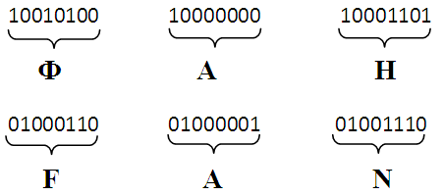
Topshiriqlar:
- Quyida qanday so’z yashiringanligini toping (kal’kulyator va blaknod dasturlaridan foydalanig):
  - 01001011 01001111 01010010 01010000 01010101 01010011
  - 01010001 01010101 01001100 01001100 01000101 01010010
  - 01000010 01000001 0101100101010100
  - 01000001 01011000 01000010 01001111 01010010 01001111 01010100
  - 01000111 01010010 01000001 01001110 01010011 01010101 01011010
  - 01010011 01010100 01010010 0100100101001101010010101010010
  - 01010000 01001100 01001111 01010100 01010100 01000101 01010010
  - 01010000 01001111 01010010 01010100 01001100 01000001 01010010
  - 01000010 01001111 01000100
  - 01001010 01001110 01010100 01000101 01010010 01000111 01000101 01011001 01010011
  - 01010011010010010100001101001000010100010100111101001110010000110100100001000001
  - 0100110101001111010001000100010101001101
  - 01010011010101000101001001001001010011010100010101010010
  - 010101000100100101011010010010010100110101001100010010010010000001010100010010010101001101001101
  - 010011010100100101001011010100100100111101010000010100100100111101010100010100110100010101010011010100110100111101010010
  - 01001011010011000100000101010110010010010100000101010100010101010101001001000001
  - 01000100 01001001 01001110 01000001 01001101 01001001 01001011
  - 01010110010010010100010001001001010011110100101101000001010100100101010001000001
  - 01001011 0100110001000001 01010110 01001001 01000001 01010100 01010101 01010010 01000001
  - 01000110 01001100 01000101 01010011 01001000 01001011 01000001
- Quyidgi sonlarga mos belgilarni toping ( blaknod dasturlaridan foydalanig):
  - 77 79 68 69 77
  - 75 85 76 76 69 82
  - 67 75 65 78 69 82
  - 77 65 78 73 84 79 82
  - 75 76 65 86 73 65 84 85 82 65
  - 68 73 67 75
  - 77 79 78 73 84 79 82
  - 75 85 76 76 69 82
  - 68 68 82
  - 77 79 78 73 83 79 81
  - 77 73 75 81 79 70 79 78
  - 79 81 73 78 83 69 81
  - 75 69 88 86
  - 83 73 67 72 81 79 78 67 72 65
  - 77 73 75 82 79 80 82 79 84 83 69 83 83 79 82
  - 76 72 74 81 65 69 78 77
  - 74 78 77 83 81 78 75 75 68 81
  - 66 72 78 82
  - 76 78 67 68 76
  - 82 78 79 81 78 83 82 68 82 82 78 81
- Quyidagi qurilmalarni ASCII jadvalidan foydalanmagan holda kodlang (ikkilikda):

  - a) b)
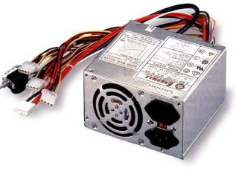

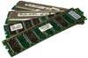

  - a) b)

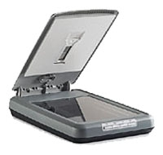
  - a) b)


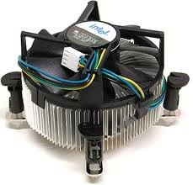

  - a) b)

  - a) b)
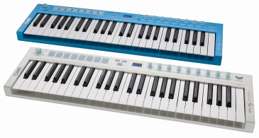


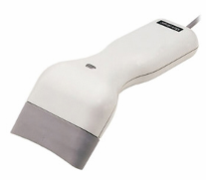

  - a) b)


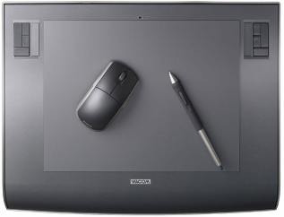
  - a) b)

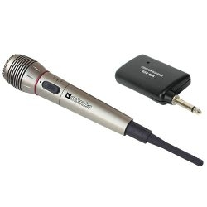
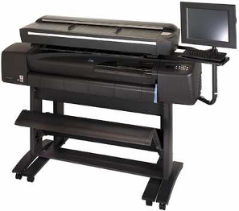
  - a) b)

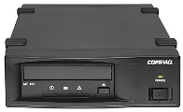
  - a) b)
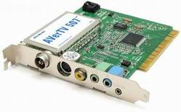

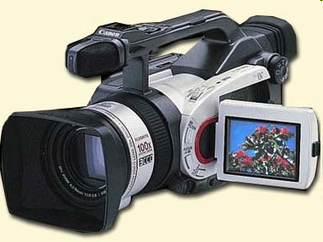
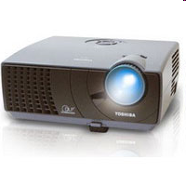
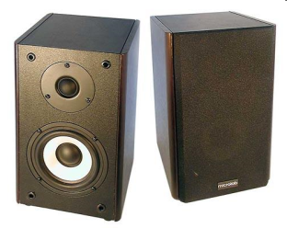

Mustaqil ish:
Ism familya va otasini ismi kodlansin (belgilarda va ikkilikda)
Variantlar:
№ | 1 | 2 | 3 | 4 | 5 | 6 | 7 | 8 | 9 | 10 | 11 | 12 | 13 | 14 | 15 | 16 | 17 | 18 | 19 | 20
A | 1 | 2 | 3 | 4 | 5 | 6 | 7 | 8 | 9 | 10 | 11 | 12 | 13 | 14 | 15 | 16 | 17 | 18 | 19 | 20
B | 1 | 2 | 3 | 4 | 5 | 6 | 7 | 8 | 9 | 10 | 11 | 12 | 13 | 14 | 15 | 16 | 17 | 18 | 19 | 20
C | 1 | 2 | 3 | 4 | 5 | 6 | 7 | 8 | 9 | 10 | 1 | 2 | 3 | 4 | 5 | 6 | 7 | 8 | 9 | 10

Foydalaniladigan adabiyotlar ro‘yxati:
- V. Rajaraman. Introduction to information technology (second edition). India, 2013.
- M.T.Azimjanova, Muradova, M.Pazilova. Informatika va axborot texnologiyalari. O‘quv qo‘llanma. T.: “O‘zbekiston faylasuflari milliy jamiyati”, 2013 y.
- M.Aripov, M.Muhammadiyev. Informatika, informasion texnologiyalar. Darslik. T.: TDYuI, 2004 y.
- Sattorov A. Informatika va axborot texnologiyalari. Darslik. Т.:, “O‘qituvchi”, 2011 y.
Elektron ta’lim resurslari
- www. pedagog. uz
- www. Ziyonet. uz
- www. edu. uz
- http://www.ctc.msiu.ru/materials/Book1,2/index1.html
- http://www.ctc.msiu.ru/materials/CS_Book/A5_book.tgz
- http://www.cs.ifmo.ru/docs/case/
- http://www.informic.ru
- http://www.informaty.ru
- http://www.informatika.ru
- http://www.informatic.ru
- http://www.cs.ifmo.ru/docs/case/

Стариченко Б. Е.Теоретические основы информатики - М. 2003. - 33 с

